Maison Brioche Dorée Industrie
Usine de Rennes — Hall Tranchage L2
Rapport quotidien de chantier
Jour 2 — 03/11/2026
Installation ligne de tranchage & convoyage BFR (AFF-2026-114)
Interlocuteur BFR Systems : Julien Martin · Tél. 06 98 76 54 32 · j.martin@bfrsystems.com
1. SYNTHÈSE & AVANCEMENT GLOBAL 65 % (5/9)
Fait ce jour | Total terminé | En cours | Points bloquants
+2 | 5 / 9 (65 %) | 2 | 1

Cadence planning : En avance sur planning — Avancement 65 % pour 50 % du délai écoulé (Jour 2 / 4)
Compte rendu de la journée :
Châssis convoyeur aligné au laser et chevillé. Jonction mécanique trancheur terminée. Levée du blocage d'accès zone entrée ce matin.
2. POINTS BLOQUANTS, ATTENTES & LEVÉES 1 actif(s)
Merci de confirmer le créneau de raccordement 400V demain matin avant 10h00.
[Attente Client · 3. Câblage électrique & Pneumatique] Raccordement alimentation générale 400V + Terre en tête d'armoire
Attente tirage du câble 400V 32A par l'électricien site client jusqu'au sectionneur général BFR. — Depuis le 03/11/2026 — Attente : 0,5 j
✓ [BLOCAGE LEVÉ CE JOUR · Attente Client] Mise en place, alignement laser et nivellement châssis convoyeur
Bloqué le 02/11 → Levé le 03/11 · Attente : 2h30 · Zone d'entrée encombrée par palettes emballage
3. TRAVAUX RÉALISÉS CE JOUR (03/11/2026) 2 tâche(s)
✓ [2. Montage mécanique] Mise en place, alignement laser et nivellement châssis convoyeur (×3)
Planéité réglée au laser (±0,3 mm). Chevillage chimique terminé.
⚖ Comparatif AVANT / APRÈS — Alignement laser (±0,3 mm) et chevillage au sol châssis convoyeur
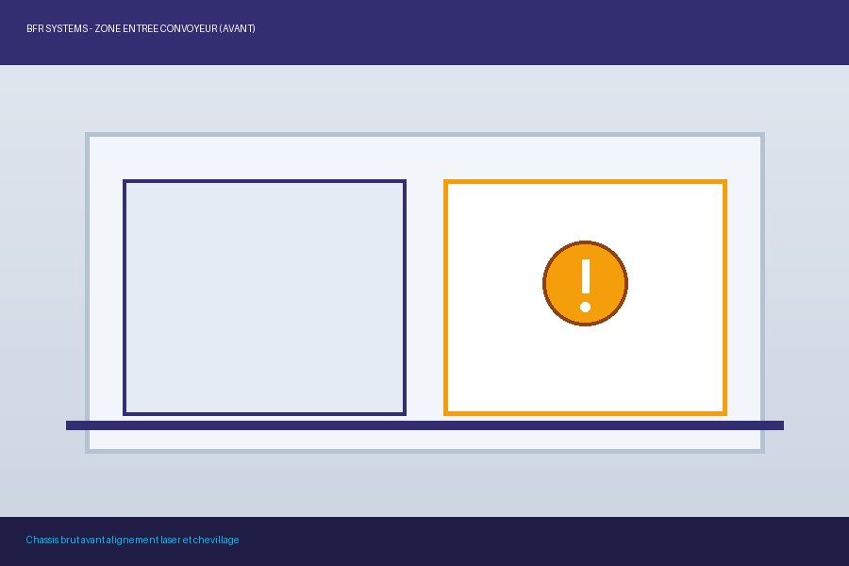
AVANT — Alignement laser (±0,3 mm) et chevillage au sol châssis convoyeur
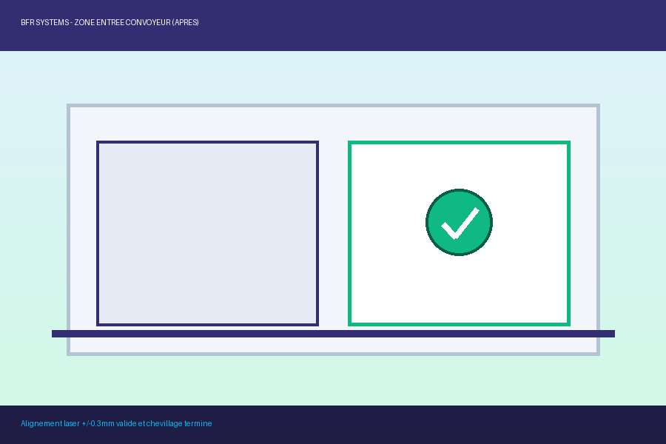
APRÈS — Alignement laser (±0,3 mm) et chevillage au sol châssis convoyeur
✓ [2. Montage mécanique] Assemblage mécanique jonction trancheur / convoyeur d'entrée (×3)
4. EN COURS & PROGRAMME PRÉVU DEMAIN
• [2. Montage mécanique] Pose des carters inox et protecteurs de sécurité (50 %) — Côté opérateur posé ; côté moteur demain matin.
• [3. Câblage électrique & Pneumatique] Passage des câbles moteurs/capteurs et alimentation air 6 bars (50 %)
Prévu demain / Suite :
Finalisation carters sécurité, raccordement 400V dès mise à disposition client et début tests E/S.
5. ÉTAT RÉCAPITULATIF DE LA CHECKLIST 65 %
Phase / Lot | Tâche | Statut | Date
1. Réception & Implantation | Accueil sécurité, PDP et balisage de la zone | FAIT | 02/11
1. Réception & Implantation | Déchargement et contrôle des sous-ensembles BFR | FAIT | 02/11
1. Réception & Implantation | Traçage au sol de l'axe de ligne avec le client | FAIT | 02/11
2. Montage mécanique | Mise en place, alignement laser et nivellement châssis convoyeur | FAIT | Ce jour
2. Montage mécanique | Assemblage mécanique jonction trancheur / convoyeur d'entrée | FAIT | Ce jour
2. Montage mécanique | Pose des carters inox et protecteurs de sécurité | EN COURS | —
3. Câblage électrique & Pneumatique | Raccordement alimentation générale 400V + Terre en tête d'armoire | BLOQUÉ | —
3. Câblage électrique & Pneumatique | Passage des câbles moteurs/capteurs et alimentation air 6 bars | EN COURS | —
4. Automatisme & Mise en service | Tests E/S automate, chaîne des arrêts d'urgence et essais cadences | À FAIRE | —

